SCUOLA DELL’INFANZIA DI LIVORNO FERRARIS

Via Roma, 1B
Telefono: 0161/47309
e-mail: infanzia.livorno@gmail.com

Sezioni: 5
Insegnanti: 10 (curriculari) + 2 (sostegno) + 1 (religione)
Alunni: 111
Collaboratori scolastici: 3

Orario (dal lunedì al venerdì)
Ingresso: dalle ore 8.00 alle ore 9.00
Uscita ed entrata intermedia: dalle ore 11.30 alle ore 14.00
Uscita: dalle ore 16.15 alle ore 16.30
Per il calendario scolastico annuale, vedi Delibera Consiglio d’Istituto n. 43 del 26/06/2014
Tempo scuola: 27 ore e/o 40 ore con rientri pomeridiani e servizio mensa.

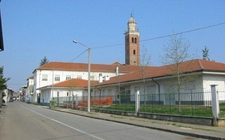
La struttura è stata costruita nel 1972 e per anni è stata utilizzata come asilo nido comunale. Dopo alcuni anni di inutilizzo si è provveduto ad una ristrutturazione interna per renderla idonea ad ospitare la scuola dell’infanzia a partire dal 01 settembre 2005.

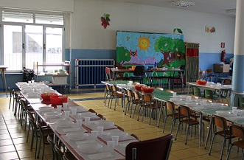
Un’immagine del locale mensa dove i bambini pranzano. I tavoli sono suddivisi per sezione e durante il periodo del pasto sono presenti sia gli insegnanti che i collaboratori scolastici per provvedere alla sorveglianza e ai bisogni degli alunni.

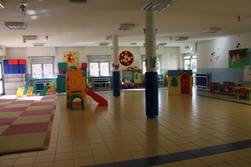
Un’immagine del salone ludico che viene utilizzato in diversi momenti della giornata; sia nei momenti ludico-ricreativi sia per l’attuazione di progetti specifici, laboratori e attività di vario genere che possono riguardare una o più sezioni.

RAPPORTI SCUOLA-FAMIGLIA

I colloqui rivolti alle famiglie sono così organizzati:

colloqui generali: 12 settembre 2013 – 21 ottobre 2013 – gennaio 2014 (per le iscrizioni) – 19 maggio 2014

colloqui individuali: 21 ottobre 2013 – 03 febbraio 2014 – 12 maggio 2014 – 19 maggio 2014 – 09 giugno 2014.

ATTIVITA’ E PROGETTI

Per approfondire le informazioni su attività e progetti vedi POF

